Verwerkingsovereenkomst (VWO)

## TUSSEN

Van Roey Backoffice BVBA, gevestigd te Antwerpseweg 116 H 2440 Geel, België, geregistreerd in de KBO onder nummer BE 0835.288.675, hierbij rechtsgeldig vertegenwoordigd door Patrick Van Roey, in zijn hoedanigheid van bestuurder, dit als holdingonderneming voor de volgende ondernemingen;

* Van Roey Automation NV
* Servicenter Webstore BVBA
* LogiQstar Belgium BVBA
* LogiQstar International BVBA
* Data Center Kempen BVBA

Hierna te noemen “**VANROEY.BE**”, zijnde de Verwerker.

**EN**

<Naam Organisatie>, met klantnummer <Klantnummer>, gevestigd te <Adres Organisatie>, geregistreerd in de KBO onder nummer <Ondernemingsnummer>, hierbij rechtsgeldig vertegenwoordigd door <Naam vertegenwoordiger>, in zijn/haar hoedanigheid van <Functie vertegenwoordiger>;

Hierna te noemen “<Korte naam organisatie>”, zijnde de Verwerkingsverantwoordelijke. Hierna ook te noemen de “**Partij**”

Verwerkingsverantwoordelijke een onderneming is die actief is op het vlak van <Activiteiten Verwerkingsverantwoordelijke>.

De Verwerkingsverantwoordelijke en de Verwerker worden gezamenlijk de “**Partijen**” genoemd.

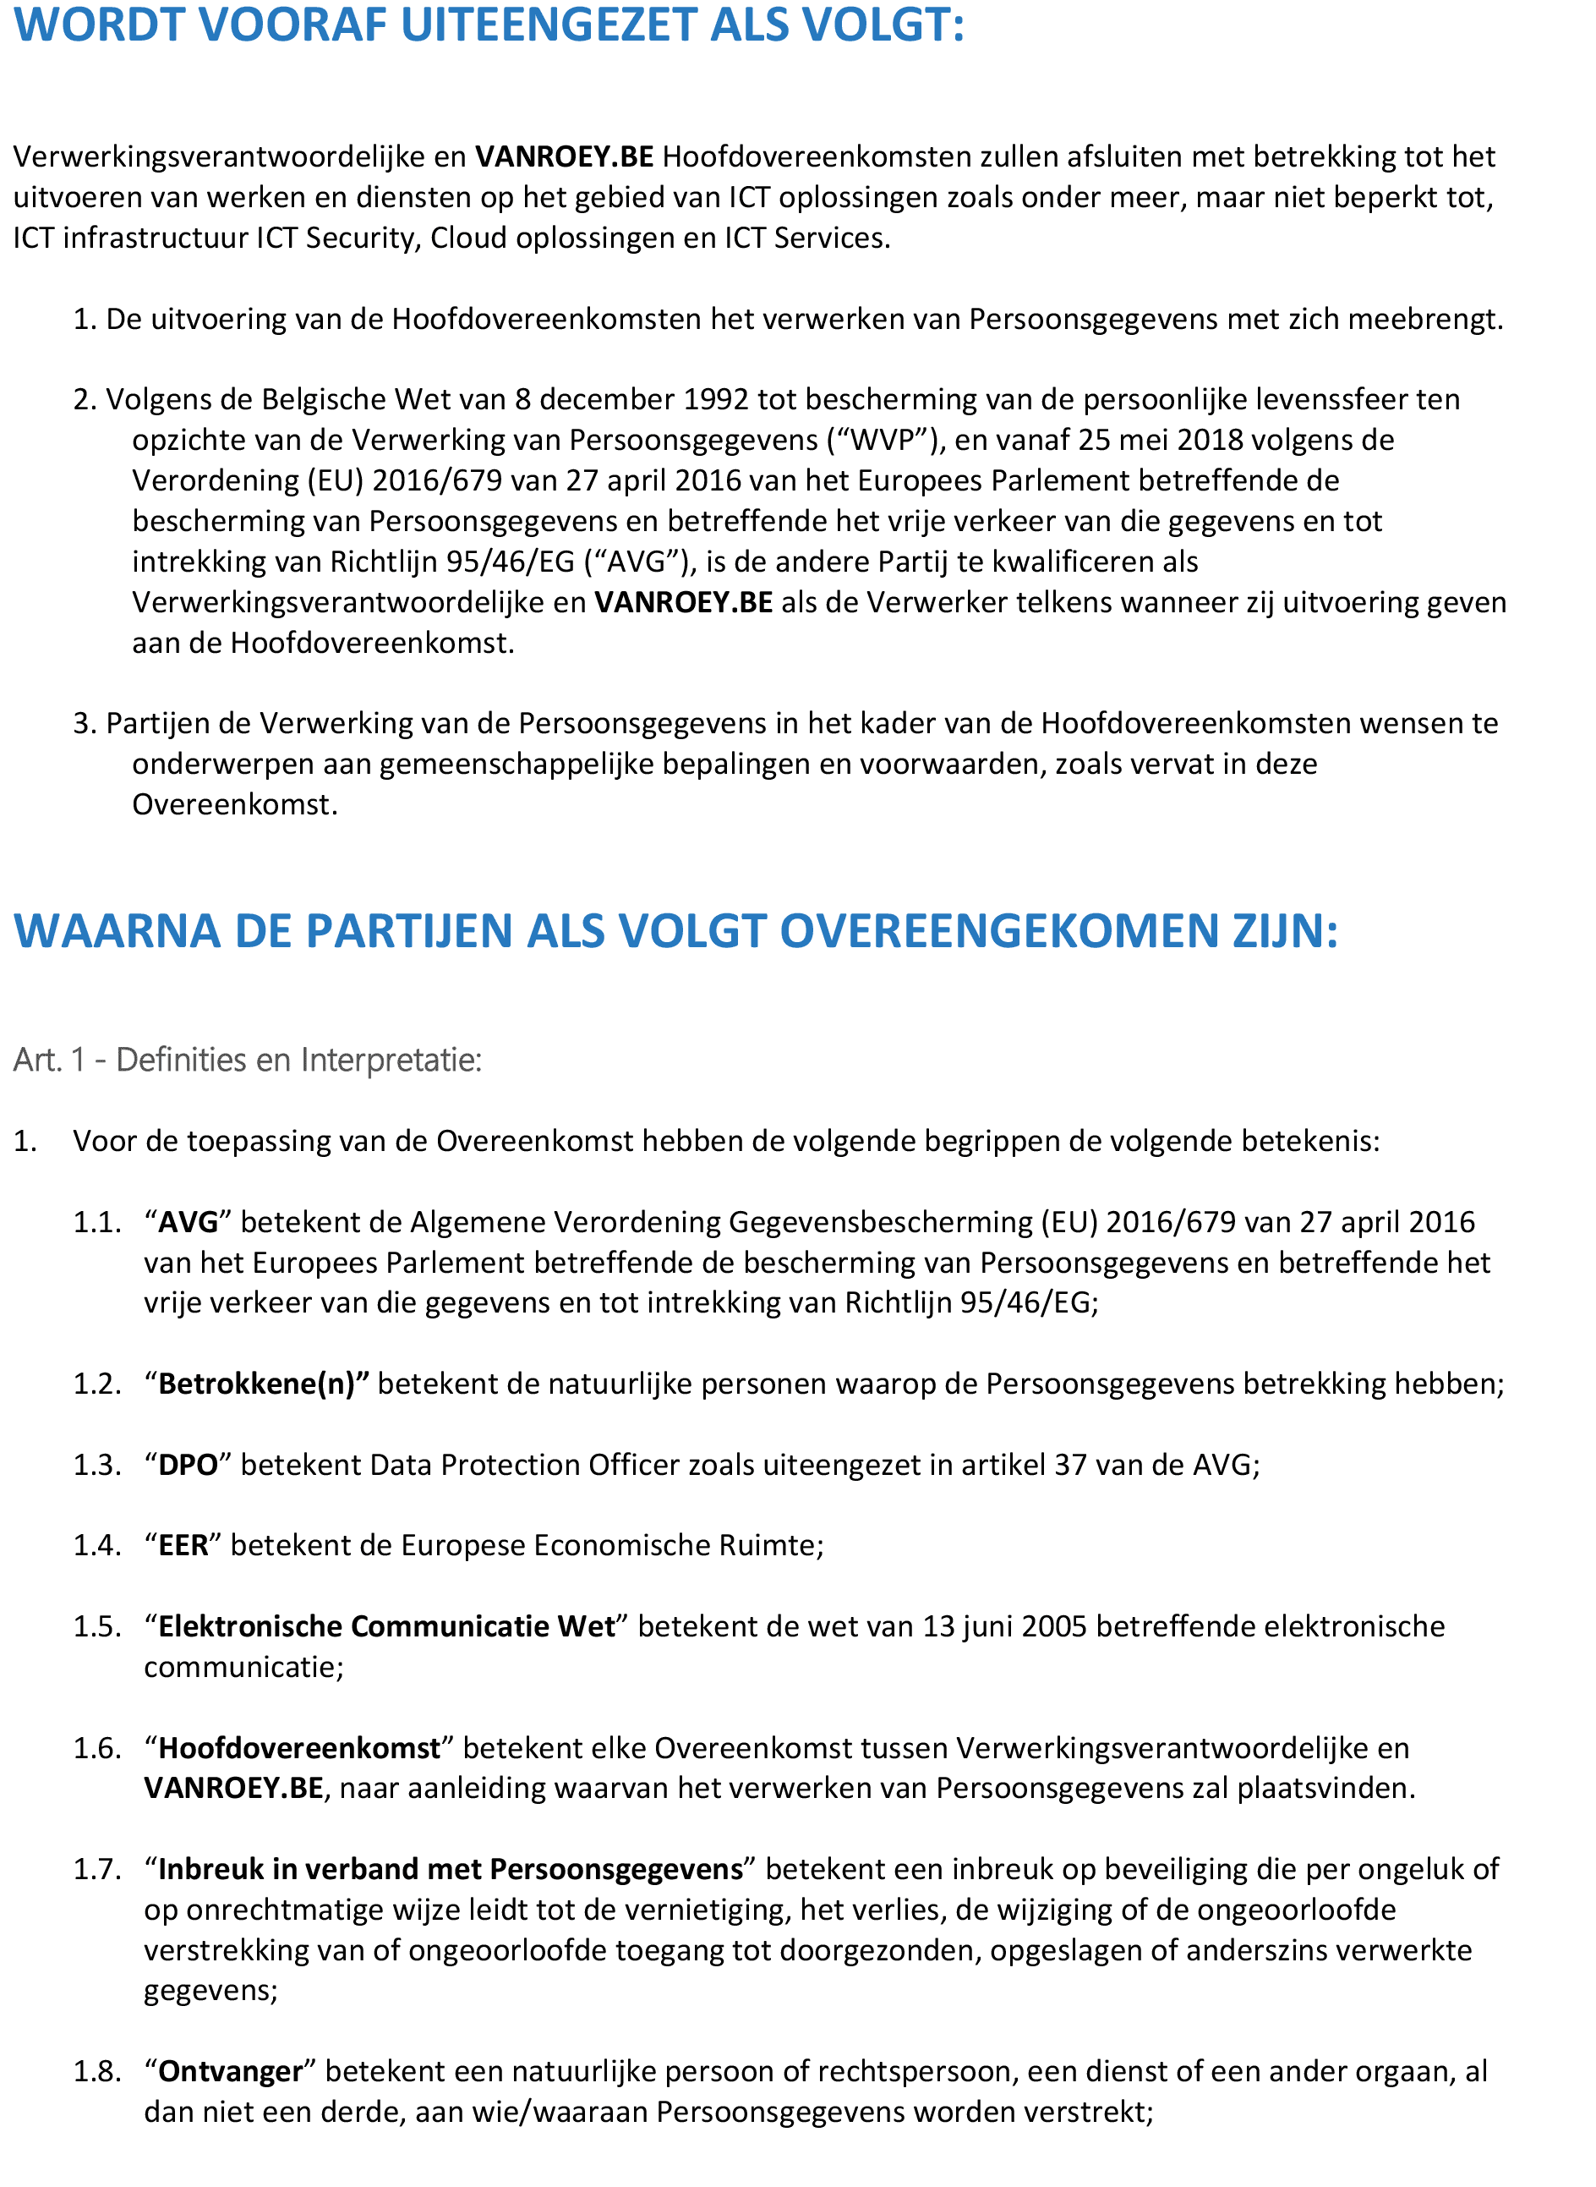

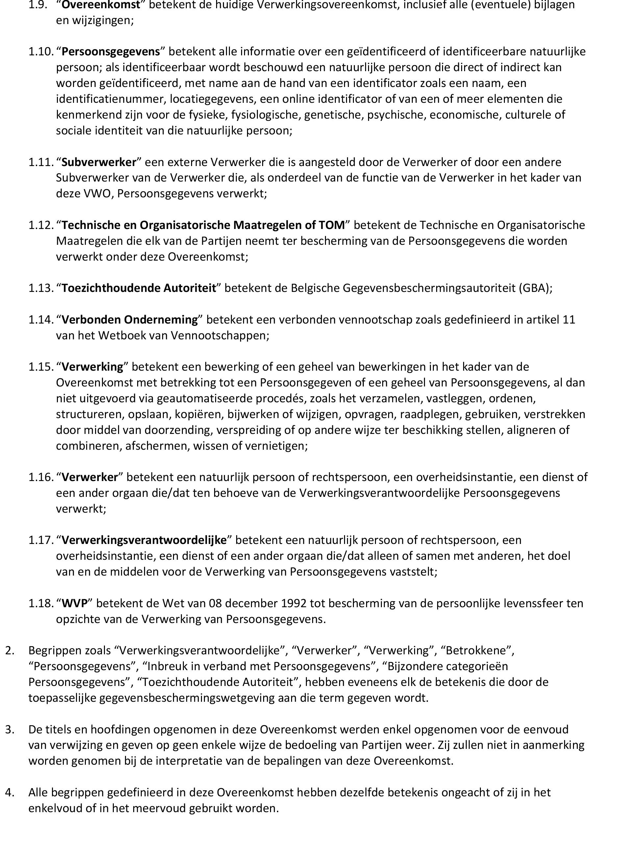

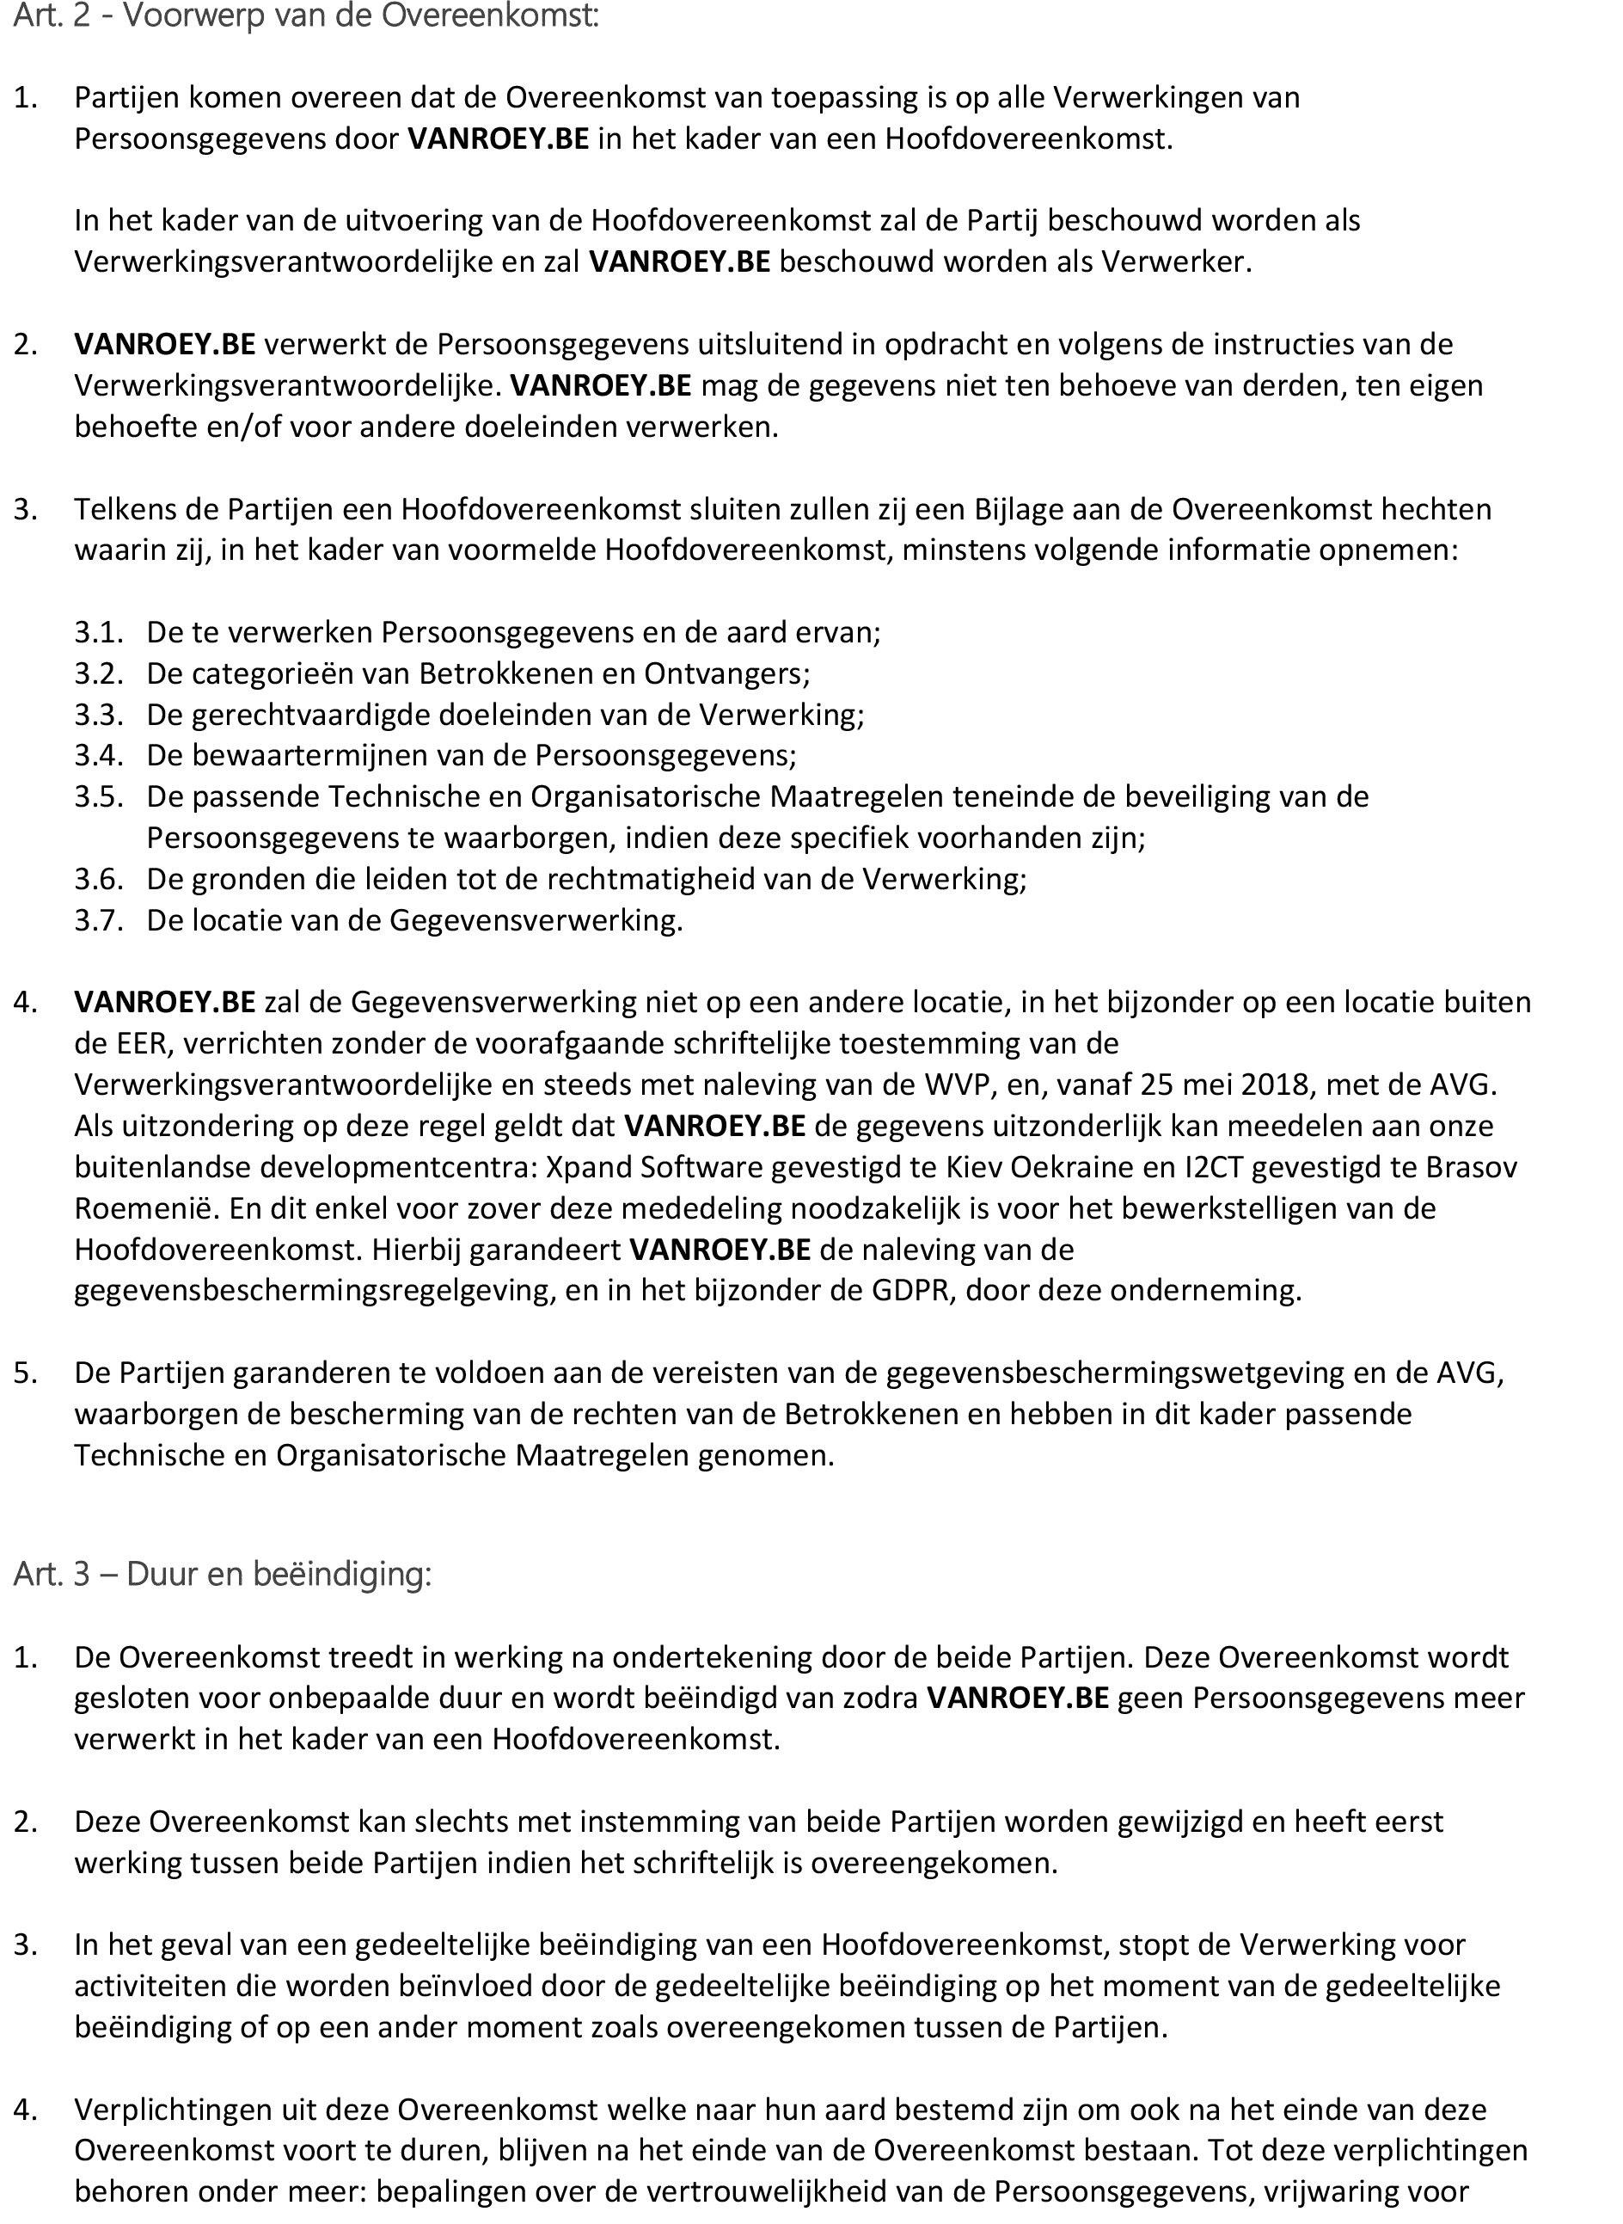

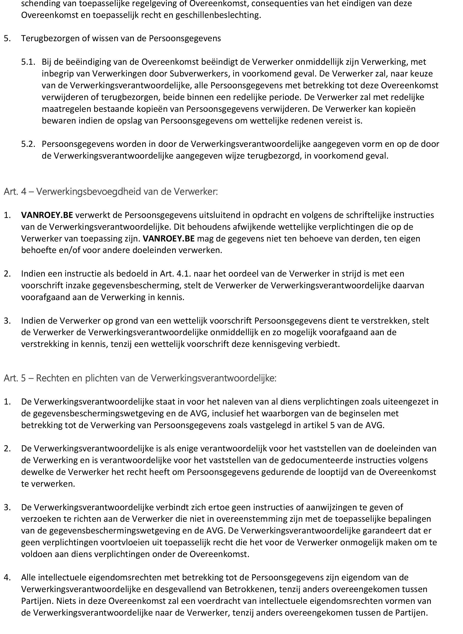

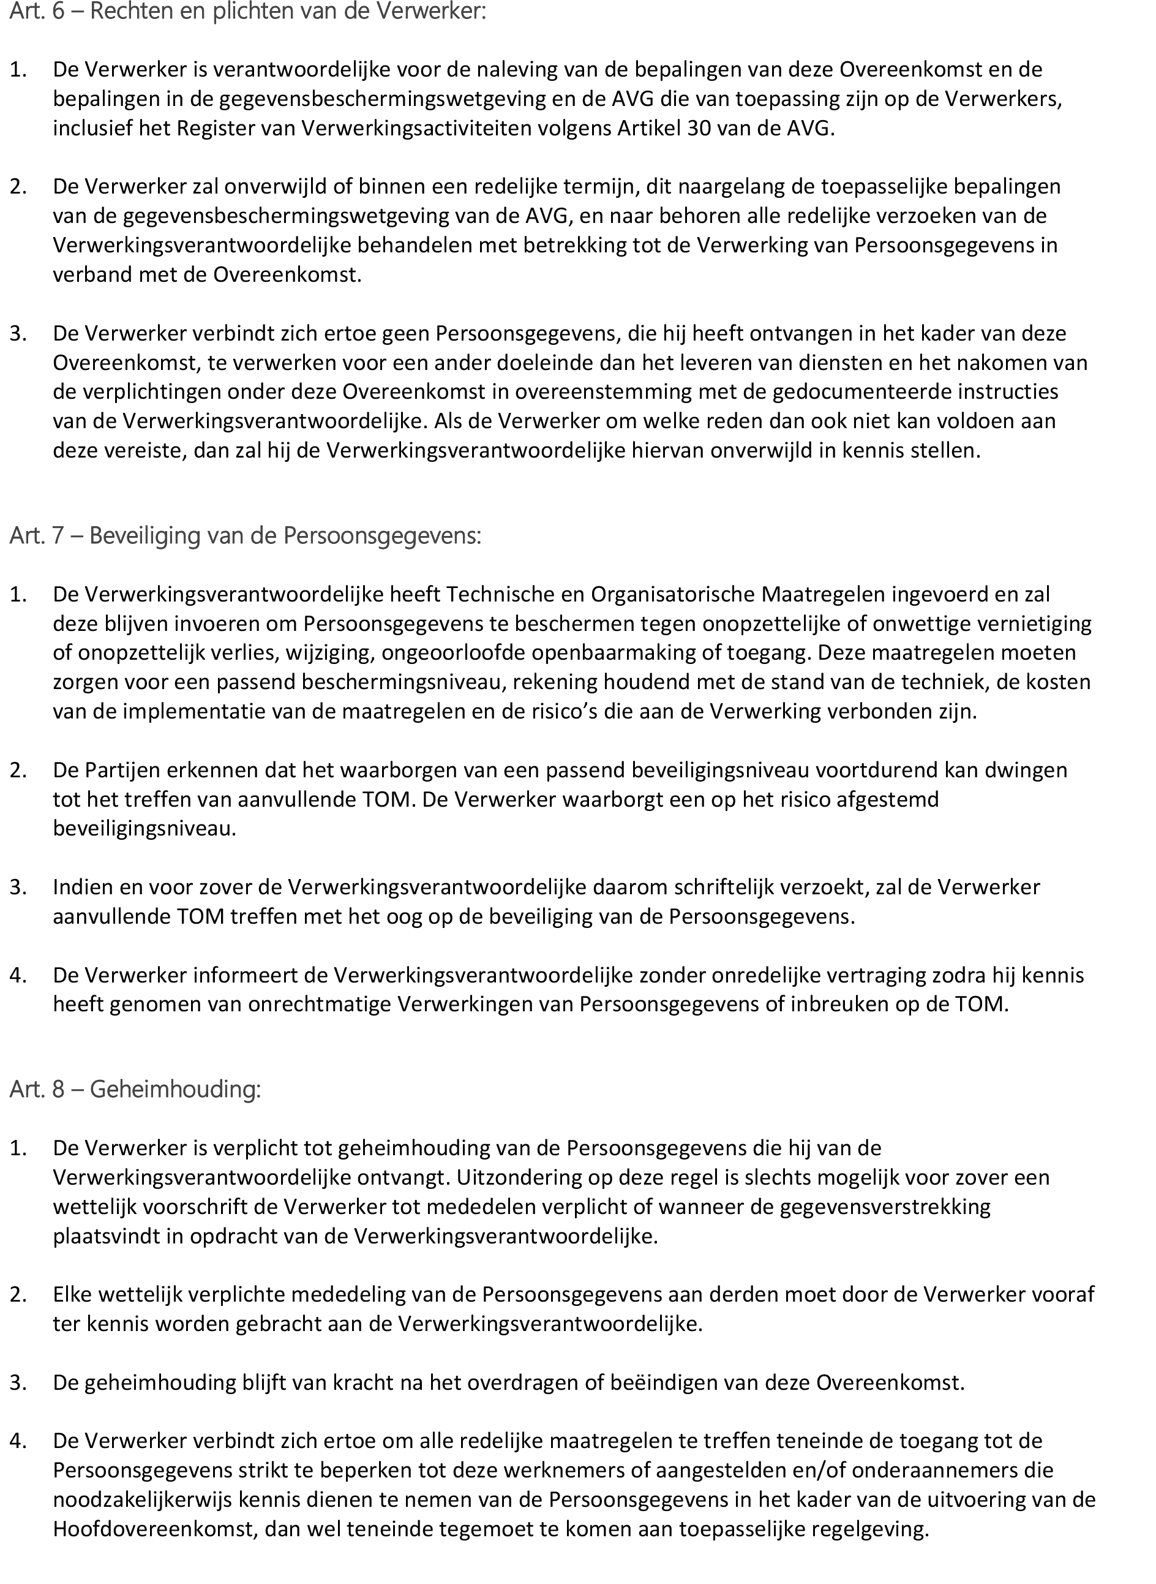

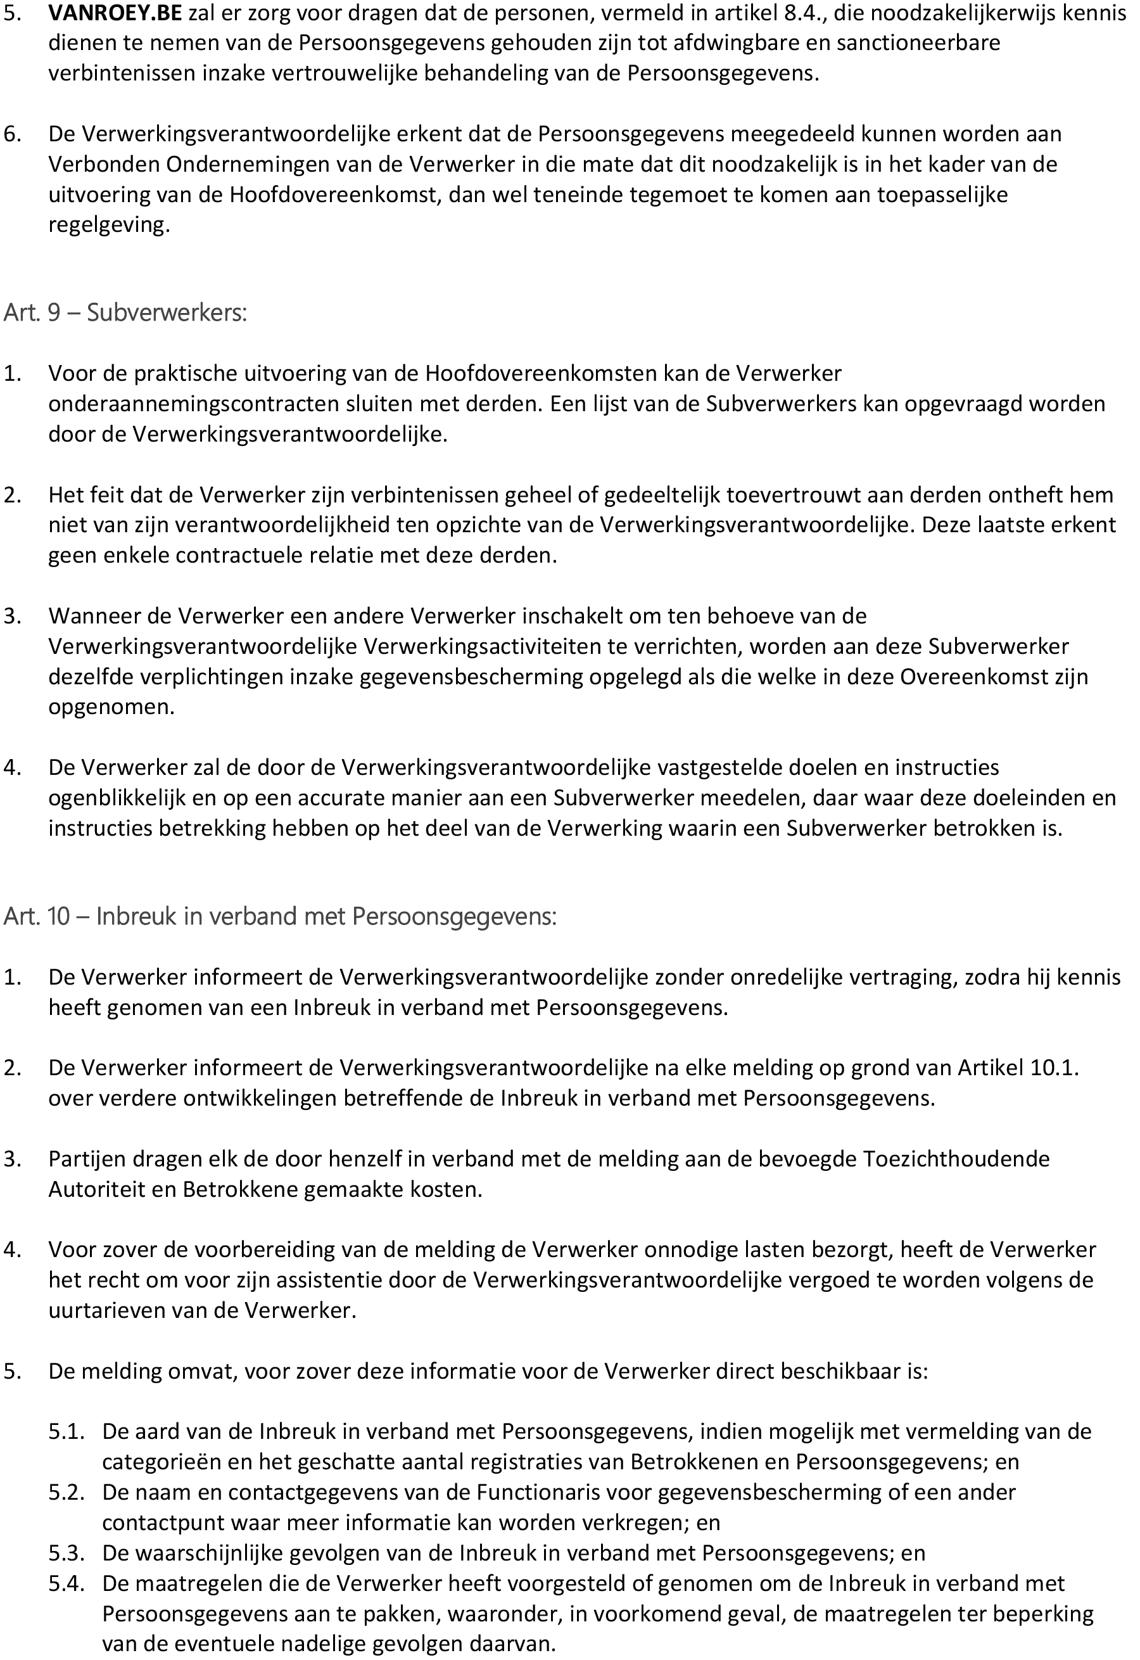

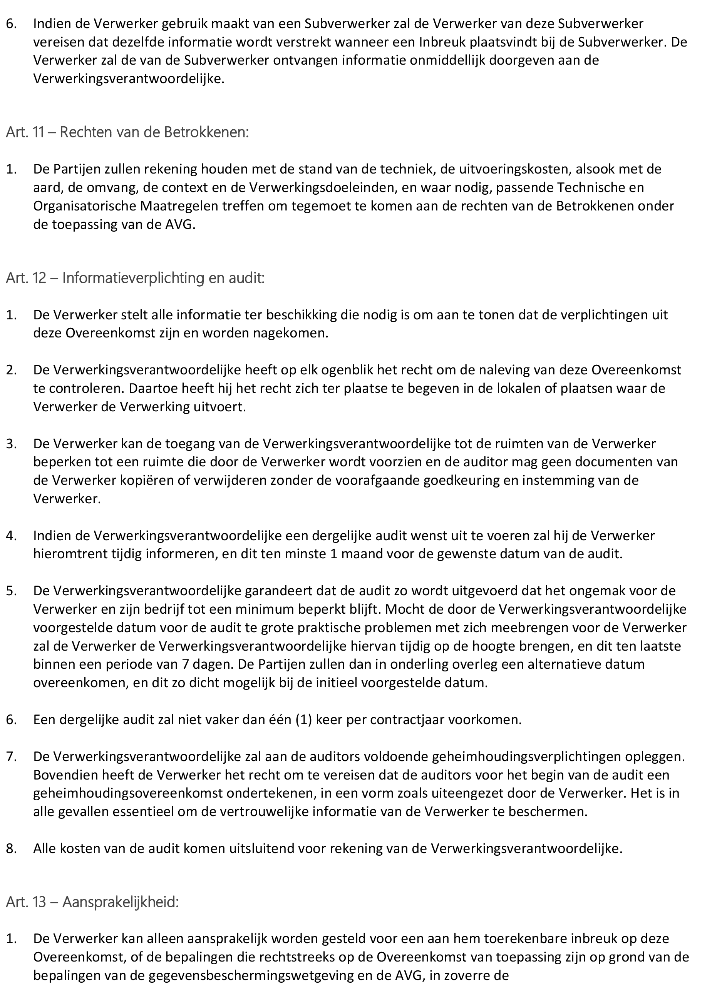

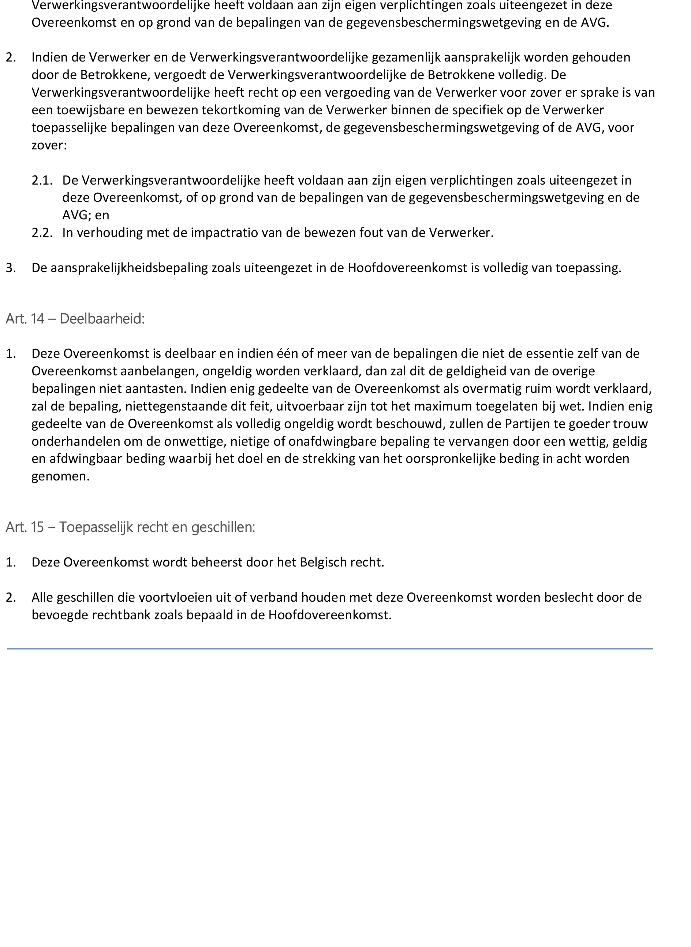

Opgemaakt te Turnhout op <Datum ondertekening invullen> in twee (2) originele exemplaren waarvan elke Partij erkent het zijne te hebben ontvangen na lezing en goedkeuring.

Gelezen en goedgekeurd door: Handtekening + “gelezen en goedgekeurd”:

VAN ROEY BACKOFFICE BVBA <Naam Verwerkingsverantwoordelijke>

<Vertegenwoordiger Backoffice> <Naam Vertegenwoordiger van de Verwerkingsverantwoordelijke>

Bijlage 1: Hoofdovereenkomsten

## Hoofdovereenkomst <Referentienummer Overeenkomst>

|  |  |
| --- | --- |
| **Voorwerp van de Hoofdovereenkomst** | Deze Overeenkomst past in het kader van de taken die VanRoey.be uitvoert voor Verwerkingsverantwoordelijke in het kader van <beschrijving doel Hoofdovereenkomst>  De Verwerking van de Persoonsgegevens kunnen enkel aangewend worden voor de activiteiten passend in het kader van het project. |
| **Te verwerken Persoonsgegevens** |  |
| **Categorieën van Betrokkenen / Ontvangers** |  |
| **Doeleinden** |  |
| **Beveiligingsmaatregelen** |  |
| **Rechtmatigheidsgronden** |  |
| **Locatie van de Verwerking** |  |
| **Bewaartermijn** |  |

## Hoofdovereenkomst <Referentienummer Overeenkomst>

|  |  |
| --- | --- |
| **Voorwerp van de Hoofdovereenkomst** | Deze Overeenkomst past in het kader van de taken die VanRoey.be uitvoert voor Verwerkingsverantwoordelijke in het kader van <beschrijving doel Hoofdovereenkomst>  De Verwerking van de Persoonsgegevens kunnen enkel aangewend worden voor de activiteiten passend in het kader van het project. |
| **Te verwerken Persoonsgegevens** |  |
| **Categorieën van Betrokkenen / Ontvangers** |  |
| **Doeleinden** |  |
| **Beveiligingsmaatregelen** |  |
| **Rechtmatigheidsgronden** |  |
| **Locatie van de Verwerking** |  |
| **Bewaartermijn** |  |

## Hoofdovereenkomst <Referentienummer Overeenkomst>

|  |  |
| --- | --- |
| **Voorwerp van de Hoofdovereenkomst** | Deze Overeenkomst past in het kader van de taken die VanRoey.be uitvoert voor Verwerkingsverantwoordelijke in het kader van <beschrijving doel Hoofdovereenkomst>  De Verwerking van de Persoonsgegevens kunnen enkel aangewend worden voor de activiteiten passend in het kader van het project. |
| **Te verwerken Persoonsgegevens** |  |
| **Categorieën van Betrokkenen / Ontvangers** |  |
| **Doeleinden** |  |
| **Beveiligingsmaatregelen** |  |
| **Rechtmatigheidsgronden** |  |
| **Locatie van de Verwerking** |  |
| **Bewaartermijn** |  |